苏州大学《线性代数》课程（第十七卷）答案 共3页
院系 专业
- 填空题：（30%）
1、 -5 2、 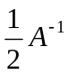 3、 线性无关 4、 0 5、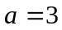
6、 7、 1 8、 -5 9、 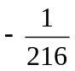 10、
二、判断题：（10%）
（1）× (2) × (3) √ (4) √ (5) √
三、（6%）解：
四、（10%）解：由已知得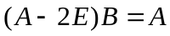，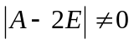，故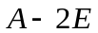可逆，（3%）
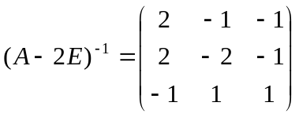 （3%）
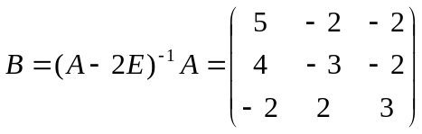 （4%）
五、（10%）解： 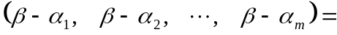
=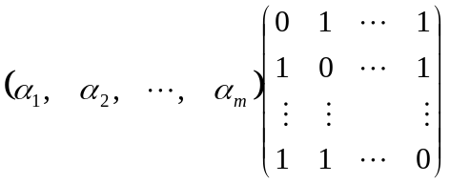 （4%）
因为 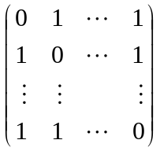 的行列式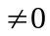 （2%）
所以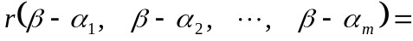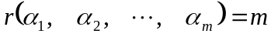
即向量组线性无关。 （4%）
六、（12%）解：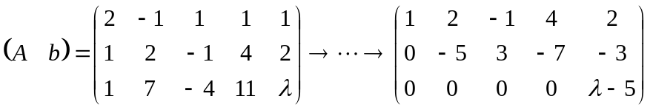
（3%）
（1）当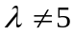时，方程组无解；当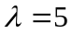时，方程组有无穷多组解 （3%）
（2）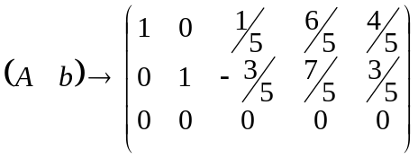，
基础解系：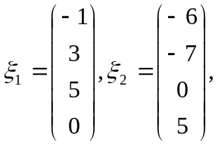，特解为：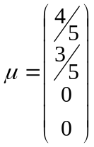 （3%）
全部解为：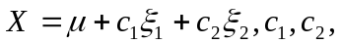为任意常数。 （3%）
七、（12%）解：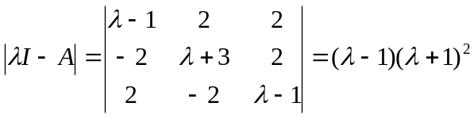
特征值：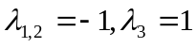 （3%）
当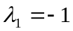时，特征向量为：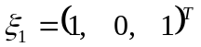，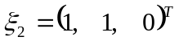
对应于的所有特征向量为 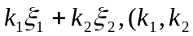不全为0）
当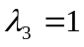时，特征向量为：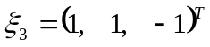
对应于的所有特征向量为 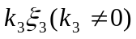 （3%）
（2）可逆矩阵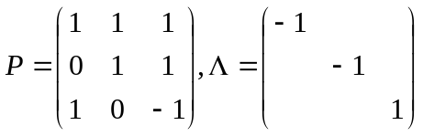 （2%）
（3）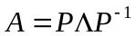 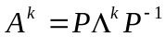
当是奇数时，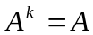； 当是偶数时，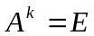。 （4%）
八、（10%）证明：由已知相似，得它们有相同的特征值，记为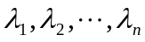
又由是实对称矩阵，存在正交矩阵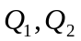，
使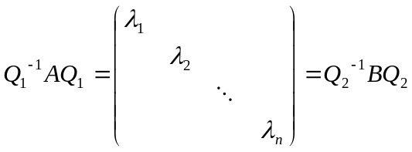
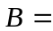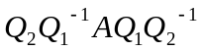
令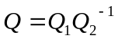，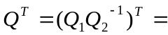 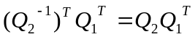
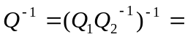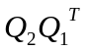
故 为正交矩阵 证毕。

